LAB 6
https://www.youtube.com/@khanhvan9373
Họ tên: Nguyễn Hưng Văn Khánh
Lớp: 11THMT
MSSV: 1150080021
Cấu hình mạng quản trị MGMT trên VMnet3 cho LAB6
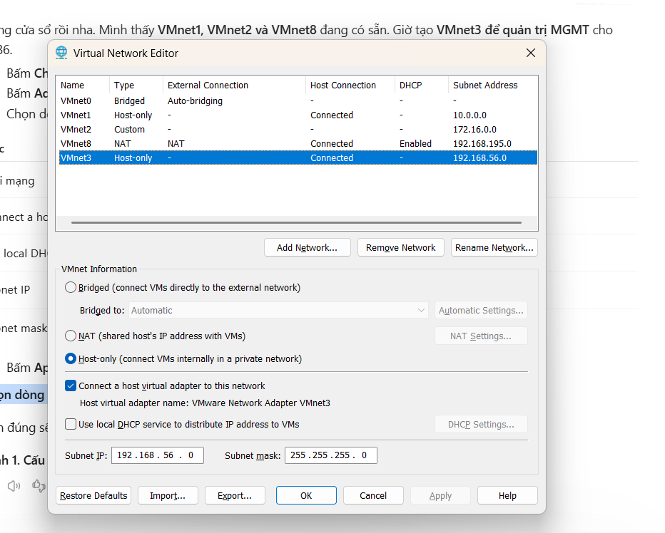
Cấu hình mạng LAN nội bộ trên VMnet4 cho LAB6
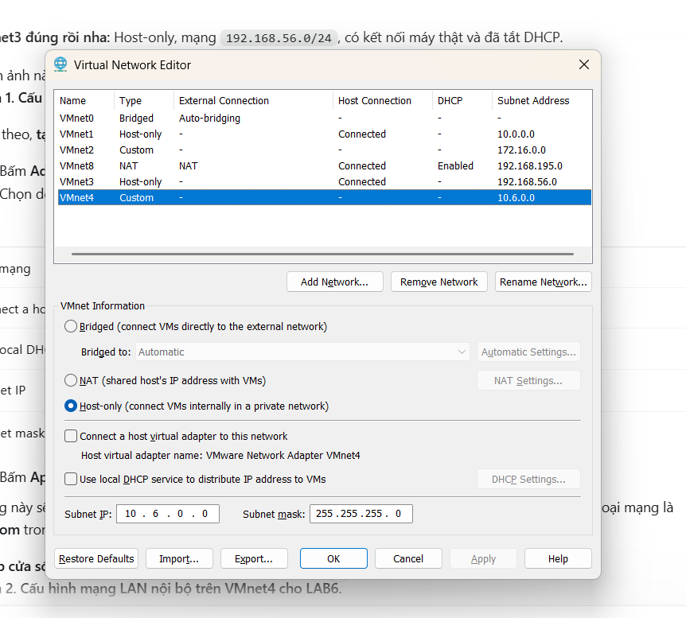

Cấu hình mạng DMZ nội bộ trên VMnet5 cho LAB6
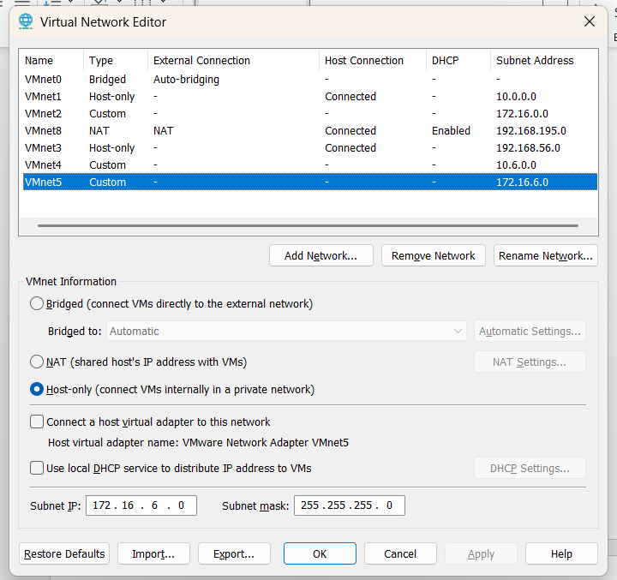
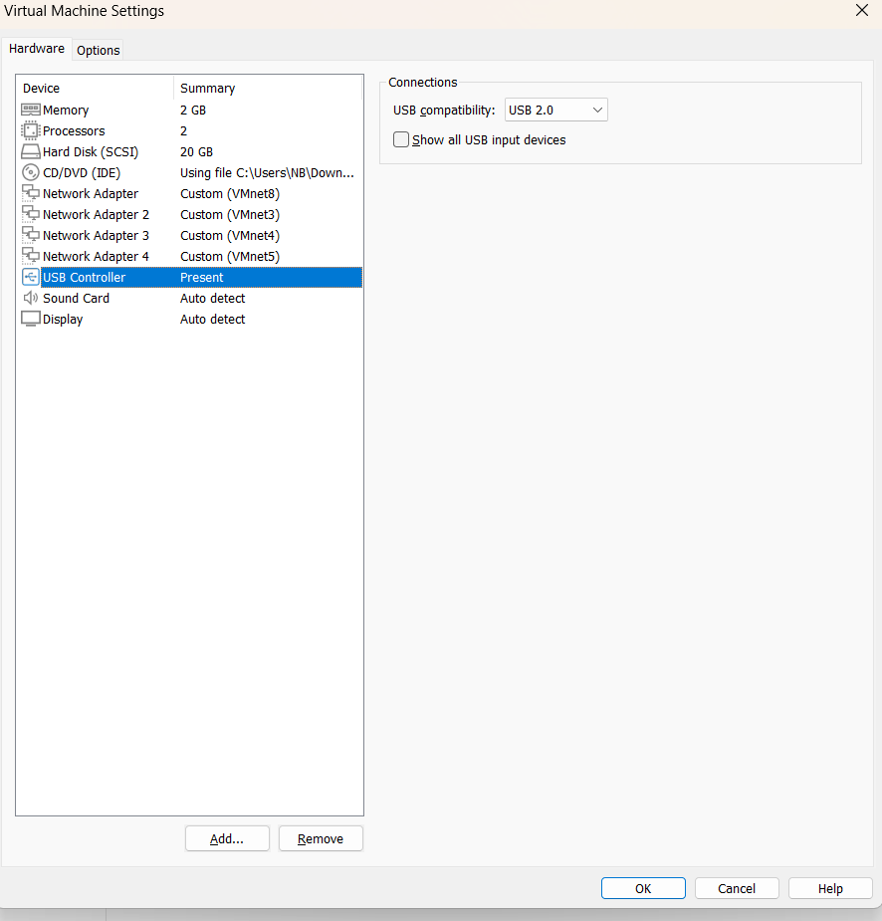

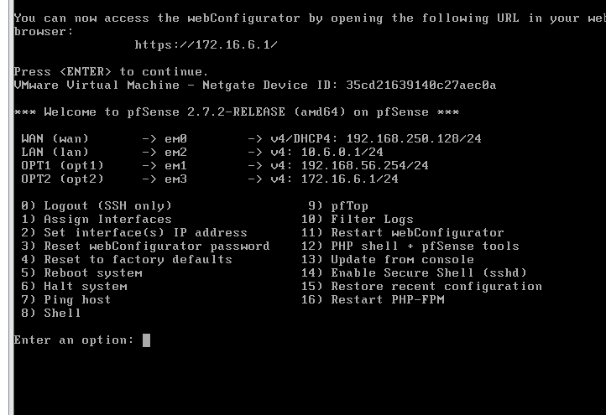
rule OPT1
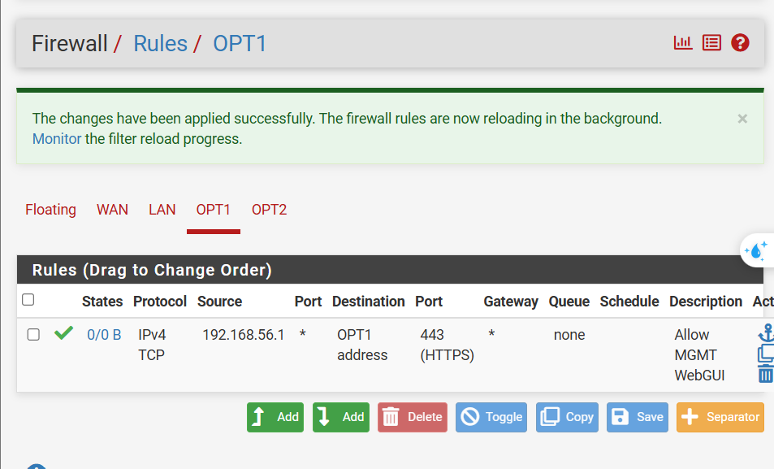
Danh sách tài khoản người dùng sv_a và sv_b trong OU LAB6-Users và tạo tài khoản dịch vụ svc_pfsense_ldap phục vụ xác thực LDAP trên pfSense
